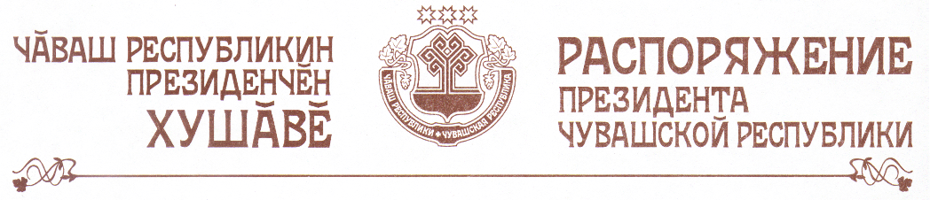

1. В соответствии с Указом Президента Чувашской Республики от
10 июня 1994 г. № 59 «О мерах по государственной поддержке культуры в Чувашской Республике» (в редакции указов Президента Чувашской Республики от 4 сентября 2001 г. № 81, от 27 ноября 2002 г. № 132, от 31 марта 2003 г. № 31, от 5 ноября 2003 г. № 104, от 7 сентября 2005 г. № 73, от 14 мая 2007 г. № 36) за особый вклад в развитие науки и культуры Чувашской Республики назначить ежемесячную государственную стипендию сроком на один год следующим выдающимся деятелям науки и искусства:
Алферовой Надежде Валентиновне – артистке-кукловоду государственного учреждения культуры «Чувашский государственный театр кукол», заслуженной артистке Российской Федерации;
Анисимову Геннадию Александровичу – доктору педагогических наук, профессору, заведующему кафедрой русского языка государственного образовательного учреждения высшего профессионального образования «Чувашский государственный педагогический университет им. И.Я. Яковлева»;
Газымову Минвалею Мингалеевичу – доктору медицинских наук, заведующему кафедрой урологии федерального государственного образовательного учреждения высшего профессионального образования «Чувашский государственный университет им. И.Н. Ульянова»;
Васильеву Станиславу Анатольевичу – художественному руководителю государственного учреждения культуры «Чувашский государственный ордена Дружбы народов театр юного зрителя им. М. Сеспеля»;
Воюцкой Надежде Сильвестровне – артистке государственного учреждения культуры «Чувашский государственный ордена Трудового Красного Знамени академический драматический театр им. К.В. Иванова», заслуженной артистке Чувашской Республики;
Иванову Виталию Петровичу – доктору исторических наук, главному научному сотруднику отдела этнологии и антропологии государственного научного учреждения «Чувашский государственный институт гуманитарных наук»;
Мордвиновой Антонине Ильиничне – кандидату искусствоведения, старшему научному сотруднику отдела искусствоведения государственного научного учреждения «Чувашский государственный институт гуманитарных наук»;
Петровскому (Теветкелю) Николаю Александровичу – писателю, члену Союза профессиональных писателей Чувашской Республики;
Холопцевой Галине Анатольевне – артистке государственного учреждения культуры «Государственный ордена «Знак Почета» русский драматический театр», народной артистке Чувашской Республики;
Щедрину Владимиру Александровичу – кандидату технических наук, профессору, директору технического института федерального государственного образовательного учреждения высшего профессионального образования «Чувашский государственный университет им. И.Н. Ульянова».
2. Министерству культуры, по делам национальностей, информационной политики и архивного дела Чувашской Республики обеспечить выплату сумм ежемесячной государственной стипендии в соответствии с настоящим распоряжением.
3. Настоящее распоряжение вступает в силу со дня его подписания.

Президент
Чувашской Республики Н.Федоров

г. Чебоксары
18 июня 2009 года
№ 69-рп

